**UOVO ARCOBALENO**

**.**

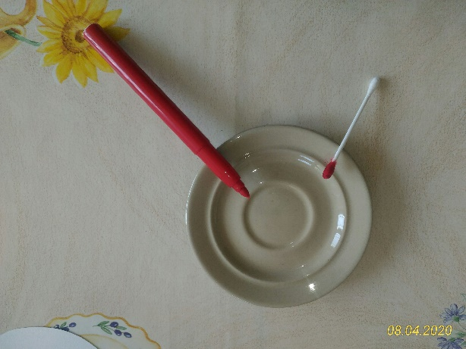 Colorare bene un’estremità del cotton fioc con il pennarello

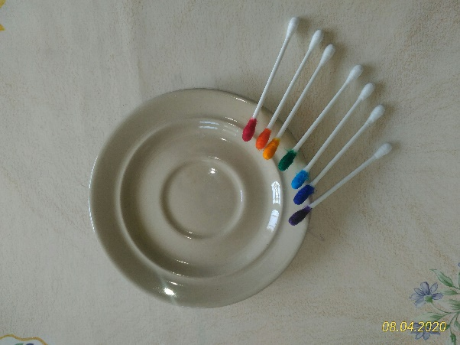 Colorare tutti i bastoncini con gli altri colori dell’aecobaleno

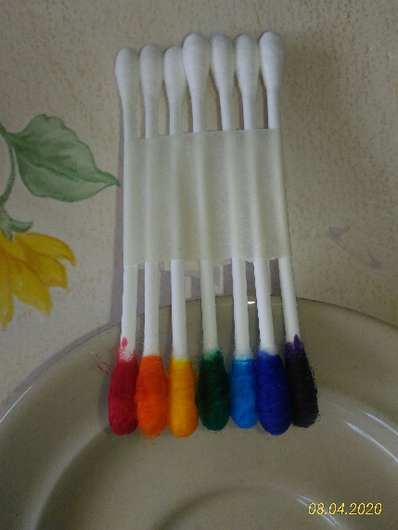 Allineare bene ed unire tutti i bastoncini con nastro adesivo

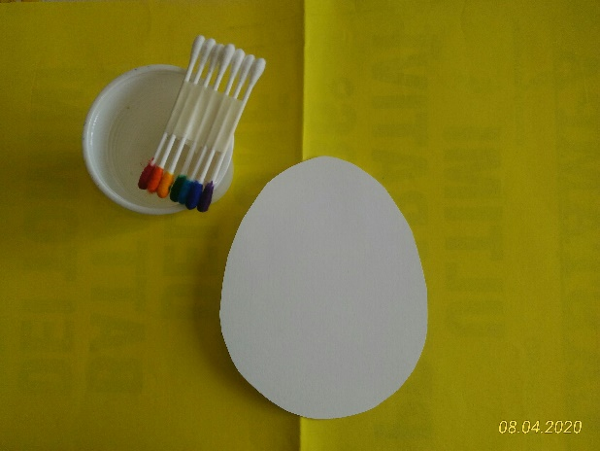 Intingere la “matita speciale” nell’acqua e sgocciolare un po’

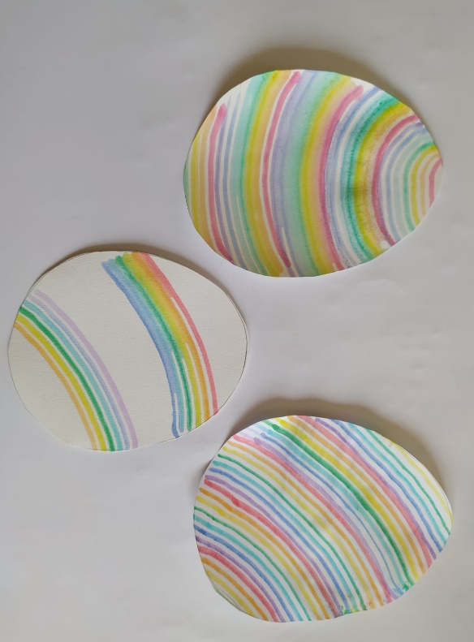 Decorare le uova con il motivo che più piace

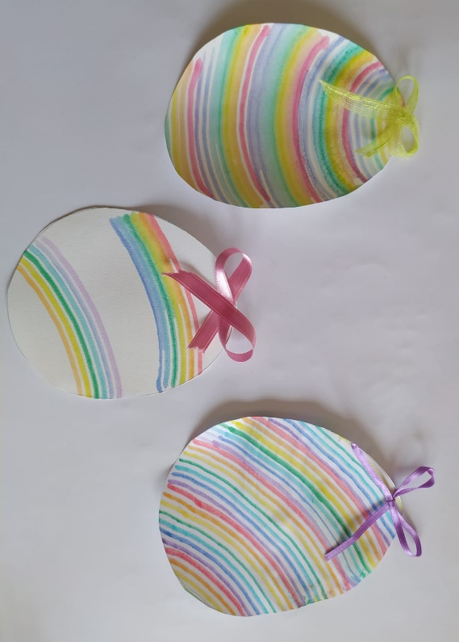Completare con un bel fiocchetto